ТИС Югры  Территориальная информационная  система Ханты-Мансийского автономного округа – Югры  «Доступность объектов для инвалидов и маломобильных групп населения»  - позволяет найти объекты по их названию, получать подробную и визуальную информацию о состоянии доступности для отдельных категорий инвалидов;  - фильтровать найденные по местоположению или названию объекты в зависимости от их сферы деятельности;  - получать подробную информацию об объекте;  - оставить сообщение о доступности организации, недостоверности указанных сведений о доступности объекта или отсутствии указанного на карте объект;  - построить с помощью «маршрутизатора» наиболее оптимальный маршрут с учетом возможностей пользователя.  http://pubweb.admhmao.ru/subjectmaps/MAP_SOCIAL_OBJ  Портал социальных услуг позволяет:  - заказать социальное такси;  - нанять сиделку;  - нанять специалиста для кратковременного присмотра за ребенком;  - получить услуги по сурдопереводу;  - найти добровольцев (волонтеров) по поиску помощника для организации приёмной семьи для пожилого гражданина.  Вход на Портал организацией и гражданином осуществляется через Единую систему авторизации (Единая система), что предполагает наличие регистрации на портале «Госуслуги» (http://social86.ru/). | 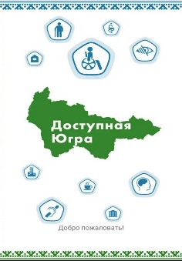  Мобильное приложение «Доступная Югра» – портативная версия ТИС Югры  - позволяет сориентироваться на месте при помощи подробной карты Югры;  - найти ближайшие с вашим местоположением объекты инфраструктуры;  - получить подробную информацию об объекте и состоянии его доступности для отдельных категорий инвалидов;  - оставить сообщение о доступности указанного объекта;  Приложение для скачивания бесплатно доступно в  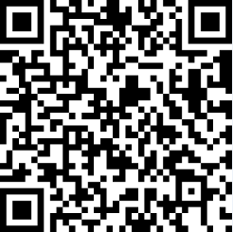  AppStore  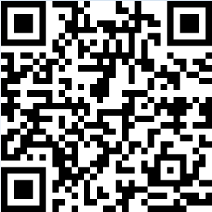  Google Play  Информация, которая Вам может пригодится  Ханты-Мансийское региональное отделение общероссийской общественной организации инвалидов «Всероссийское общество глухих»  контактный телефон: 8-922-776-32-40.  Ханты-Мансийская окружная организация «Всероссийское общество инвалидов»  контактный телефон: (3467) 32-09-76.  Штаб действий в интересах инвалидов  Группа «Вконтакте»: https://vk.com/shtabinv86, контактный телефон: (3467) 329-325,  e-mail: shtabinv86@mail.ru.  КУ «Центр социальных выплат», адрес:  г. Ханты-Мансийск, ул. Барабинская, д. 8,  контактный телефон: (3467) 33-85-14,  e-mail: csvugra@admhmao.ru.  Депсоцразвития Югры, адрес:  г. Ханты-Мансийск, ул. Мира, д.14 А,  контактный телефон: (3467) 32-94-03;  (3467) 35-01-67; (3467) 32-13-65; (3467) 32-93-15,  e-mail: Socprotect@admhmao.ru. | Мобильное приложение  «Социальный путеводитель Югры»  - навигация по социальным услугам, доступным для жителей Югры.  - доступна подробная информация, контактные данные и навигация к местам получения услуги с помощью мобильного приложения;  - безопасность и анонимность (не переадресовывает личные данные пользователя на внешние ресурсы – подбор услуг производится непосредственно на телефоне).  Приложение для скачивания бесплатно доступно в  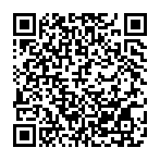  AppStore  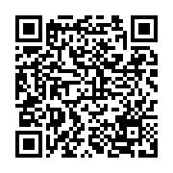  Google Play  Памятка  об информационных системах, направленных на обеспечение самостоятельного образа жизни инвалидов  г. Ханты-Мансийск,  2019 год

